Перечень индивидуальных образовательных достижений
Зайцева Полина Александровна
№ п/п | Вид образовательных достижений | Описание индивидуальных образовательных достижений | Подтверждение уровня (факта) индивидуальных образовательных достижений | Самооценка образовательных достижений (индекс ИОД) | Примечания
1 | 2 | 3 | 4 | 5 | 6
Достижения в освоении основной образовательной программы
(образовательная активность)
1 | Уровень успеваемости за весь период обучения | Сдача экзаменационной сессии за 1 семестр | Ведомость промежуточной аттестации ПА-1 | СБу =3,6 балла | СБу=18/5=3,6 балла, где  18– сумма оценок за экзамены, курсовые работы, практики, итоговый экзамен и защиту ВКР;  5 - количество оценок за экзамены, курсовые работы, практики, итоговый экзамен, защиту ВКР
2 | Уровень успеваемости за 2 семестр 1 курса | Сдача экзаменационной сессии за 2 семестр | Ведомость промежуточной аттестации ПА-1 | СБу =3,6балла | СБу=22/6=3,6 балла, где 22– сумма оценок за экзамены, курсовые работы, практики, итоговый экзамен и защиту ВКР;  6 - количество оценок за экзамены, курсовые работы, практики, итоговый экзамен, защиту ВКР
3 | Уровень успеваемости за 3 семестр 2 курса | Сдача экзаменационной сессии за 3 семестр | Ведомость промежуточной аттестации ПА-1 | СБу = 3,1 балла | СБу=19/6=3,1 балла, где  18– сумма оценок за экзамены, курсовые работы, практики, итоговый экзамен и защиту ВКР;  6 - количество оценок за экзамены, курсовые работы, практики, итоговый экзамен, защиту ВКР
 | Индекс ИОД по освоению основной образовательной программы |  |  | 10,3
Достижения в общественной жизни
(социальная активность)
1 | Принимал участие в рамках спартакиады ФКОУ ВО Кузбасский институт ФСИН России по рукопашному бою. | Участник спартакиады по рукопашному бою. | Заявка прилагается.  3 место. | 1 балл | Приложение №1
2 | Принимал участие в соревнованиях по лыжным гонкам между взводами. | Участник соревнований по лыжным гонкам между взводами. |  | 0,5 балла
3 | Принимал участие в проведении мероприятии посвященному 150 летию романа Ф.М. Достоевского «Преступление и наказание» | Участник проведения мероприятия посвященному 150 летию романа Ф.М. Достоевского «Преступление и наказание» | Диплом I степени прилагается | 3 балла | Приложение №2
4 | Принимал участие в рамках спартакиады ФКОУ ВО Кузбасский институт ФСИН России по борьбе Дзюдо на 21 мая 2017г. | Участие в рамках спартакиады ФКОУ ВО Кузбасский институт ФСИН России по борьбе Дзюдо | Заявка прилагается. | 0,5 балла | Приложение №3
5 | Принимал участие в соревнованиях по марш-броску в составе подразделения в летнее время в рамках спартакиады ФКОУ ВО Кузбасский институт ФСИН России в 2017-2018 учебном году на 8 октября 2017г. | Участник соревнований по марш-броску в составе подразделения в летнее время в рамках спартакиады ФКОУ ВО Кузбасский институт ФСИН России | Заявка прилагается. | 0,5 балла | Приложение №4
 | Индекс ИОД в общественной жизни |  |  | 5,5
 | Итого суммарный индекс ИОД за весь период обучения |  |  | 15,8

Приложение №1
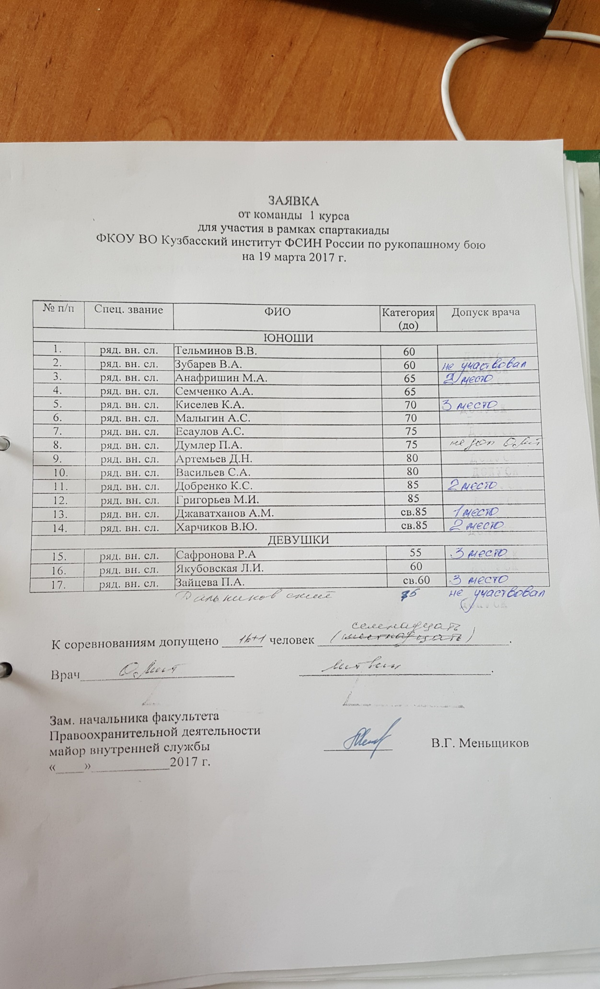

Приложение №2

